Information
TOURNOI DE FOOT AQUATECH-LIMOGES
L’association Aquatech-Limoges organise son traditionnel tournoi de foot le Jeudi 21 Octobre 2021. !
La manifestation aura lieu à l’Arena Soccer (8 Impasse de la Pelisserie, 87000 Limoges). L’accueil se fera à partir de 14h00 devant le bâtiment pour un début des hostilités à 14h15.
NB : Si vous souhaitez participer à cette journée sans vous inscrire au tournoi vous êtes les bienvenus.
En fin d’après-midi/début de soirée (18h30), nous partagerons un moment convivial autour d’un apéritif pour la remise des prix dans les locaux du laboratoire E2Lim (Bât C de la FST). Ce sera également le moment pour vous d’échanger dans l’indémodable tour de table.

Tarifs : 6€ Pour les non-adhérents
3€ pour les adhérents de l’Aquatech (Adhésion 2€ pour les étudiants)
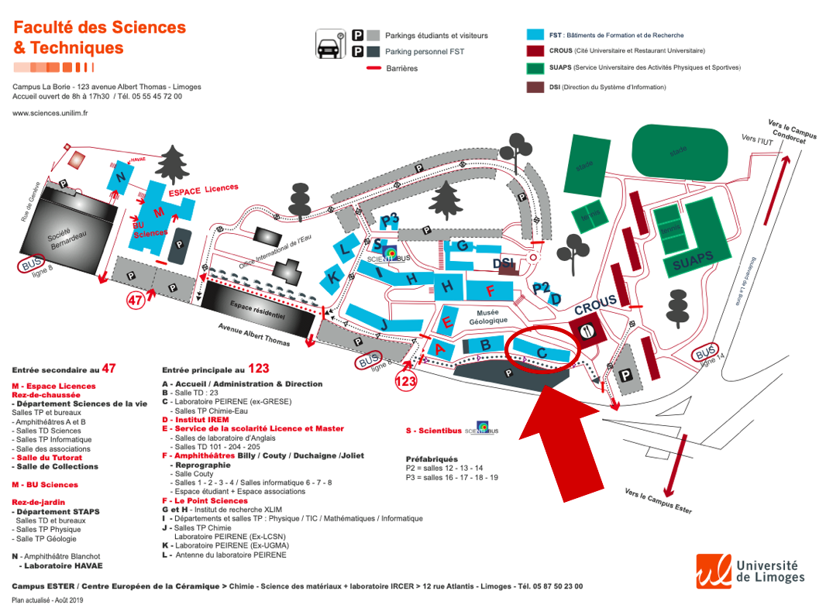

Règlement pour le Tournoi :
Les équipes doivent être composées de minimum 5 personnes et de préférence mixtes. Les matchs auront une durée de 10 min au total. Crampons interdits.
Fiche d’inscription¹ à retourner au plus tard le 15 Octobre 2021 en direct à :
Matthias MONNERON au bâtiment C de la fac des sciences, 123 av Albert Thomas 87000 Limoges ou à Robin GUIBAL à l’ENSIL-ENSCI, Parc Ester Technopole, 16 Rue Atlantis, 87068 Limoges – aquatech.limoges@unilim.fr

FICHE D’INSCRIPTION
Nom, Prénom :
Adresse :
Tél :
Nom de l’équipe :
Si vous n’avez pas d’équipe/coéquipier n’hésitez pas à nous le communiquer nous essayerons de constituer des équipes le jour même ou de vous mettre en contact avec une/des personne(s) dans la même situation.

Décharge de responsabilité & Autorisation DROIT A L’IMAGE
Je soussigné(e), ………………………………………. né le ………………… à ………………….. et demeurant à ………………………………………….. déclare dégager l’Aquatech – Limoges de toutes responsabilités en cas d’accident de toute nature que ce soit et assure renoncer à toutes actions à son encontre et m’engage à ne faire aucune restriction de mon droit à l’image et de ne demander aucune contrepartie à l’association.
Je suis parfaitement conscient(e) qu’il m’appartient de souscrire une assurance de responsabilité civile pour couvrir tout type de dommages matériels ou corporels causés à un tiers.
Je reconnais avoir pris connaissance de tous les risques liés à la pratique de cette activité et je m’engage à suivre les règles de conduite et de sécurité qui m’ont été énoncées par l’Aquatech – Limoges.
J’ai lu attentivement la présente décharge et la signe en toute connaissance de cause.
Je donne l’autorisation à Aquatech – Limoges de présenter mon image dans le respect des droits et de ma personne pour toute diffusion et sur tous supports jugés utiles par l’Association. Ces photographies seront utilisées à des fins non commerciales, dans le but de promouvoir l’association (site internet, facebook…).

Date & signature précédée de la mention « Lu et approuvé »

